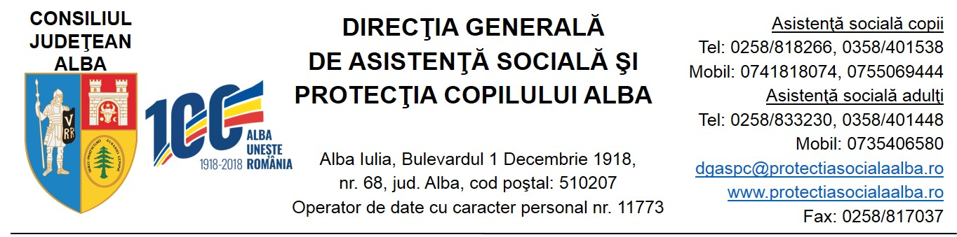
DECLARAŢIE DE CONSIMŢĂMÂNT PRIVIND PRELUCRAREA DATELOR CU CARACTER PERSONAL

Subsemnatul, _____________________________________, posesor al CI,____, seria ___, nr._____, emis la data de ____________________, de către _____________________, cu domiciliul în loc.___________jud.______, dar locuiesc fără forme legale în__________________________________.
În calitate de părinte/reprezentant legal al copilului_______________________________, născut la data de_______________________, în localitatea ________________.
Declar prin prezenta că sunt de acord cu utilizarea şi prelucrarea datelor cu caracter personal, atât ale mele cât şi ale copilului/copiilor mei/membrilor familiei, de către Direcţia Generală de Asistenţă Socială şi Protecţia Copilului Alba, în cadrul activităţilor care urmează a fi desfăşurate în soluţionarea cazului, a cererii privind instituirea măsurii de protecţie specială plasament, a activităţilor de reevaluare, monitorizare, modificare sau menţinere măsură de protecţie special, după caz, inclusiv pentru transmiterea datelor către instituţiile statului implicate în acest proces.
Am fost informat despre drepturile pe care subiecţii datelor cu caracter personal le deţin, dreptul la informare şi acces, dreptul la rectificare şi ştergere(dreptul de a fi uitat), dreptul la retragerea consimţământului, dreptul la restricţionarea prelucrării, dreptul la opoziţie, dreptul la portabilitatea datelor, dreptul de a depune o plângere, dreptul de a mă adresa justiţiei, în conformitate cu Regulamentul (UE)2016/679 privind protecţia persoanelor fizice în ceea ce priveşte prelucrarea datelor cu caracter personal şi privind libera circulaţie a acestor date.
Mi s-a adus la cunoştinţă despre faptul că refuzul meu de a furniza datele cu caracter personal necesare şi solicitate de către DGASPC Alba, determină imposibilitatea stabilirii raporturilor juridice specifice activităţilor desfăşurate în scopurile mai sus menţionate.

Data: Semnătura:

